

Brunni – Mostelberg – Adelboden – Steinen
21. Oktober 2021
Treffpunkt: 08:55 Uhr Bushaltestelle Brunni, Rest. Brunni
Organisator: Jack Koller, Tel. mob. 079 431 49 84
Charakter: Mittelschwere, schöne Berg-Wandertour auf guten Wegen mit langem, nicht sehr steilem Abstieg. Besonders für die Uebergangszeit geeignet und nur bei trockenem Wetter durchzuführen. Gelegenheit zum Erwerb eines feinen Seelenschmeichlers (z.B. Bärenfang) in der beliebten Brennerei Paul Wiget in Adelboden.
Wanderroute: Brunni – Haggenegg – Bannegg – Bärenfang – Mostel – Mostelberg – Gigersberg – Adelboden. Verlängerungsoption: von Adelboden via Mülacher nach Steinen.
Dauer, Profil: Gehzeit ~ 4 Std., Distanz 12,3 km, Aufstieg 470 m, Abstieg 850 m (kumuliert)
verlängert: + 40 Minuten, 2,5 km, 250 m Abstieg.
Wanderkarte: CH-Landestopografie 1:25000.
Ausrüstung: Stabile Wanderschuhe, Regenschutz, Stöcke.
Verpflegung: Grillieren im Mostel. Scheiter sind vor Ort, bitte nur etwas Anfeuerholz mitbringen.
Anmeldung: Bis Dienstag,19. Oktober. 2021, an J. Koller: jakob.koller@bluewin.ch,
Tel. fix 056 222 02 15, mob. 079 431 49 84
Fahrplan: Es ist stets ratsam, Abfahrtszeiten und Gleisbelegung zu kontrollieren.
Hinreise:
Bahnhof/Haltestelle | Zeit |  | Gleis | Reise mit | Bemerkungen
Zürich HB  Wädenswil | ab  an | 07:43  08:00 | 7  3 | S 25 | S-Bahn 25 20527  Richtung: Linthal
Wädenswil  Einsiedeln | ab  an | 08:10  08:33 | 1  3 | S 13 | S-Bahn 13 19328  Richtung: Einsiedeln
Einsiedeln, Bahnhof  Brunni SZ, Rest. Brunni | ab  an | 08:37  08:52 |  | B 554 | Bus 554 55407  Richtung: Brunni SZ, Talstation

Rückreise:
Ca. alle 20 Minuten Bus Nr. 507 ab Steinen, Adelboden nach Zürich HB.

Tickets: Wohnort nach Brunni SZ, Rest. Brunni; von Steinen, Adelboden zum Wohnort zurück.

Datum: 15.10.2021/Kol
Risiken und Haftung
Die Wandergruppe namens „Berg-Schueni“ ist eine Interessengemeinschaft ohne Rechtsform und verzichtet explizit auf eine Wanderleitung. Die Teilnehmer sorgen selbständig dafür, dass sie über eine der Wandertour angepasste Ausrüstung verfügen und beurteilen für sich selbst, ob ihre körperliche Verfassung bezüglich Trittsicherheit und Leistungsfähigkeit den Anforderungen entspricht. Teilnehmer, die Notfallmedikamente auf sich tragen, informieren sinnvollerweise ihre Wanderkameraden über deren Aufbewahrungsort und Anwendung für den Fall, dass sie sich nicht selbst damit versorgen können.
Der Abschluss einer Unfallversicherung und einer Privathaftpflichtversicherung zwecks Verminderung der persönlichen finanziellen Risiken liegt in der Verantwortung der Teilnehmer. Haftungsansprüche gegen den Organisator für Schäden an Personen und Sachen, die aus der Wandertätigkeit resultieren, sind ausdrücklich ausgeschlossen.

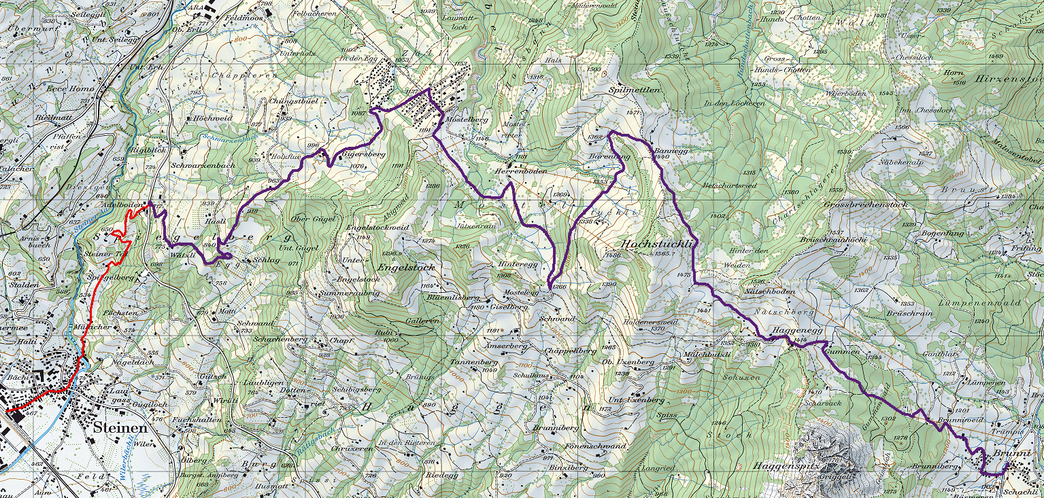

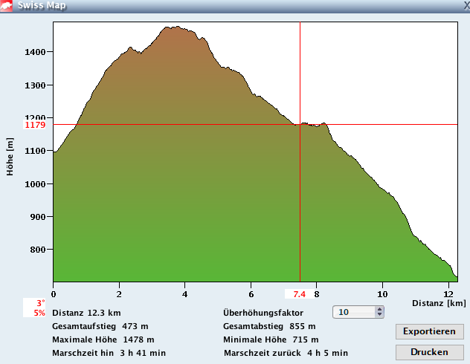

Variante light:
Kurze Distanz bis Adelboden, Verlängerung bis Steinen möglich, fast nur Abstieg (nicht sehr steil).

Mit Zug und Bus nach Sattel,Talstation Gondelbahn, mit der Gondelbahn zum Mostelberg, zu Fuss zur Grillstelle Mostel und nach dem Essen alle zusammen hinunter nach Adelboden.

Gehzeit bis Adelboden ca. 1,75 h, Distanz 6 km, Aufstieg 60 m, Abstieg 500 m

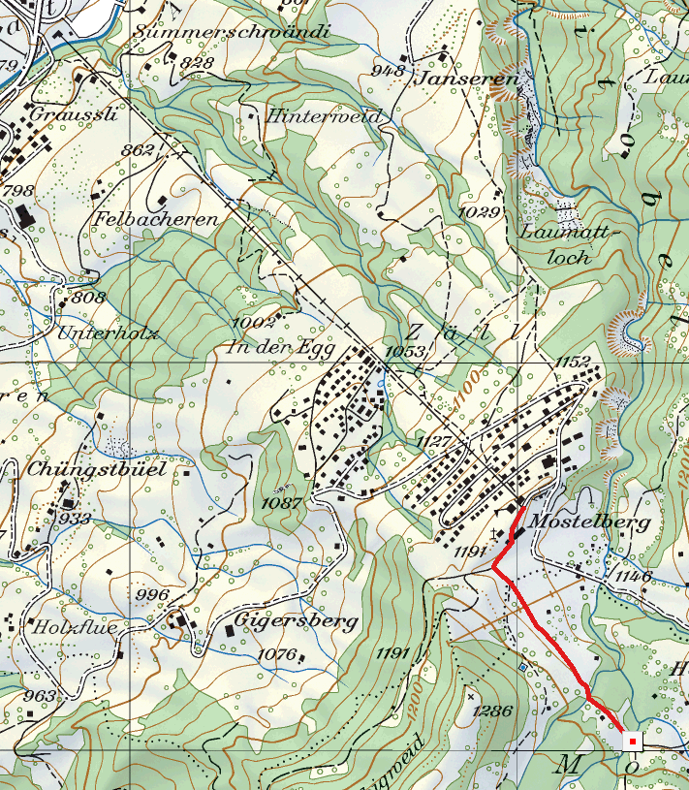

Treffpunkt:
Grillstelle Mostel (2 Feuerstellen beidseitig des Strässchens, Hüttchen mit Feuerholz) beim roten Punkt.
Ich schätze, dass die Gruppe aus Brunni um ca. 12:00 Uhr dort eintreffen wird.

Hinreise:
Bahnhof/Haltestelle | Datum | Abf. | Ank. | Gleis/Kante | Linie/Kurs | Bemerkungen
Zürich HB  Wädenswil | 21.10.21 | 09:43 | 10:00 | 6  3 | S 25 | S-Bahn Richtung: Pfäffikon SZ
Wädenswil  Biberbrugg |  | 10:10 | 10:26 | 1  2 | S 13 | S-Bahn Richtung: Einsiedeln
Biberbrugg  Sattel-Aegeri |  | 10:38 | 10:52 | 5  3 | S 31 | S-Bahn Richtung: Arth-Goldau
Sattel-Aegeri  Sattel-Aegeri, Bahnhof |  | 10:52 | 10:54 |  | Fussweg | 2 Min. Zu Fuss
Sattel-Aegeri, Bahnhof  Sattel, Talstation |  | 10:59 | 11:01 |  | Bus 507 | Bus Richtung: Schwyz, Zentrum

